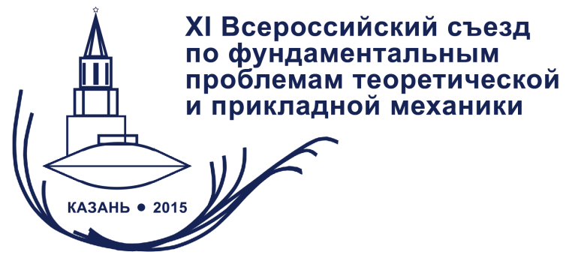Российский Национальный комитет по теоретической и прикладной механике совместно с Казанским (Приволжским) федеральным университетом и Институтом механики и машиностроения КазНЦ РАН при поддержке Российской академии наук, Министерства образования и науки Российской Федерации, Федерального агентства научных организаций, Правительства Республики Татарстан и Российского фонда фундаментальных исследований проводит в г.Казани, КФУ,20-24 августа 2015 года, XI Всероссийский съезд по фундаментальным проблемам теоретической и прикладной механики. В рамках съезда пройдут Третья Всероссийская школа молодых ученых-механиков и сессия Общего собрания Российского Национального комитета по теоретической и прикладной механике.

**Структура научной программы съезда:**

**Секция I. Общая и прикладная механика**

I – 1. Аналитическая механика и устойчивость движения

I – 2. Управление и оптимизация в механических системах

I – 3. Колебания механических систем

I – 4. Механика систем твердых и деформируемых тел

I – 5. Механика машин и роботов

I – 6. Симпозиум «Механика космического полета»

**Секция II. Механика жидкости и газа**

II – 1. Гидродинамика

II – 2. Аэродинамика и газовая динамика

II – 3. Устойчивость течений и турбулентность

II – 4. Физико-химическая механика сплошных сред

II – 5. Механика многофазных сред

**Секция III. Механика деформируемого твердого тела**

III – 1. Теория упругости и вязкоупругости

III – 2. Теория пластичности и ползучести

III – 3. Динамические процессы в деформируемых средах

III – 4. Механика разрушения и повреждений

III – 5. Механика контактного взаимодействия

III – 6. Симпозиум «Структурно-механические свойства материалов»

III – 7. Симпозиум «Проблемы оптимизации, идентификации и надежности»

**Секция IV. Междисциплинарные проблемы механики**

IV – 1. Проблемы мезо- и наномеханики

IV – 2. Биомеханика

IV – 3. Механика природных процессов

IV – 4. История механики и вопросы преподавания механики в ВУЗах

.

Регистрация участников и другая информация о съезде размещена на официальном сайте съезда [www.ruscongrmech2015.ru](http://www.ruscongrmech2015.ru)

**ТЕХНИЧЕСКИЙ СЕКРЕТАРИАТ СЪЕЗДА**

Тел.: **+7 (495) 726-51-35**

E-mail: [rcm2015@onlinereg.ru](mailto:rcm2015@onlinereg.ru)